Groupe Soutien
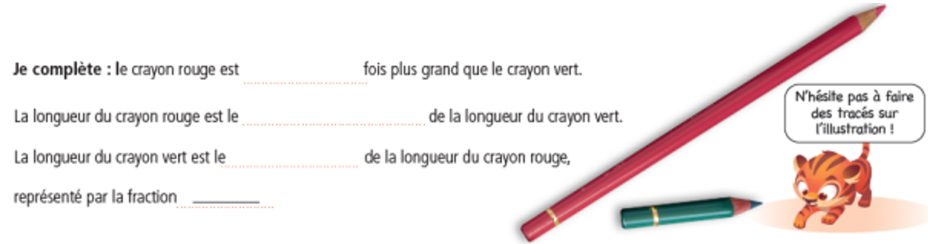
Activités Phase 2 : la fraction pour comparer.
Activité 1 : le crayon

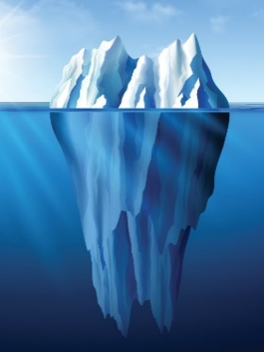
Activité 2 : l’iceberg
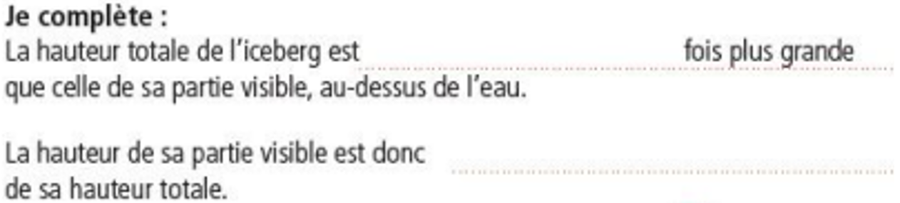

Activité 3 : les agriculteurs
Entre 1955 et 2013, le nombre d’agriculteurs a été divisé par cinq.
Complète les phrases :
« Le nombre d’agriculteurs de 2013 est le ……………………………………….. de celui de 1955. »
« Le nombre d’agriculteurs de 2013 est $\frac{…}{…}$ de celui de 1955. »

Activité 4 : la croissance du bébé
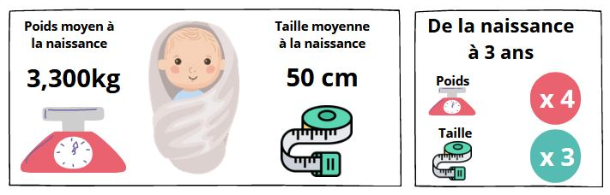
a/ Donne le poids moyen d’un enfant de 3 ans.
b/ Complète :
Le poids d’un enfant de 3 ans est le ……………….. de celui du bébé.
Le poids du bébé est le ………… $\left(\frac{…}{…}\right)$ de celui d’un enfant de 3 ans.
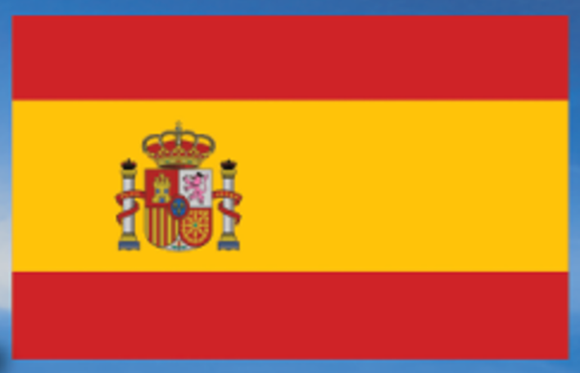
Activité 5 : le drapeau espagnol
